24.04.2020r.
Temat: Ćwiczenia gimnastyczne.
- Ćwiczenia gimnastyczne Zestaw XXXI
I.
1. Ćwiczenie orientacyjno-porządkowe „Piłeczki”. Dziecko spaceruje po sali. Na słowa R..: Piłeczka! Zatrzymuje się i skacze 2 razy na jednej nodze.
2. Ćwiczenie dużych grup mięśniowych „Hulajnoga”. Dziecko staje naprzeciwko rodzica
i wzajemnie trzymają się za obie ręce. Na słowa R.: Jedzie hulajnoga! Stają na jednej nodze,
a drugą odrywają od podłogi, naśladując nią odpychanie się podczas jazdy na hulajnodze.
II.
3. Ćwiczenie kształtujące nogi „Wycieczka rowerowa”. Dziecko leży na plecach, nogi ma uniesione i zgięte w kolanach. Gdy R. powie: Jedzie rower! Dziecko naśladuje nogami jazdę na rowerze. Na słowa: Odpoczynek na trasie! Prostuje nogi, kładzie je na podłodze.
4. Ćwiczenie równowagi „Idziemy po linii”. R. układa na podłodze skakankę w kształcie litery S. Dziecko przechodzi po skakance, starając się z niej nie spaść.
5. Ćwiczenie siły „Koty toczą piłkę”. Dziecko stoi na czworakach. R. wyznacza linię startu,
a w pewniej odległości od niej linię mety. Przy głowie dziecka kładzie piłkę. Dziecko toczy ją głową do mety. Następnie wraca na linię startu.
6. Ćwiczenie zwinnościowe „Przejdź przez pajęczynę”. R. ustawia 4 krzesełka i wiąże między nimi sznurek jak pajęczynę. Dziecko przechodzi między sznurkami, starając się o nie nie zahaczyć.
III.
7. Profilaktyka płaskostopia – ćwiczenie stóp „Przenosimy maskotki”. Dziecko siedzi na dywanie ma przed sobą porozrzucane małe maskotki i obok miskę, wyciąga nogi przed siebie. Próbuje przenieść stopami do miski maskotki, nie używając rąk.

- Zabawa dydaktyczna „Woda”. R. prezentuje dziecku zdjęcia ilustrujące komu i do czego potrzebna jest woda. Dzieci opowiadają o zdjęciach, proponują własne przykłady wykorzystania wody. Poszerzanie wiedzy na temat znaczenia wody dla człowieka, zwierząt i roślin.
Jak możemy oszczędzać wodę? R. zaprasza dziecko do łazienki i pokazuje, w jaki sposób należy myć ręce i zęby, żeby nie marnować wody. Rozmowa na temat sposobów oszczędzania wody w domu i w przedszkolu przez dziecko.
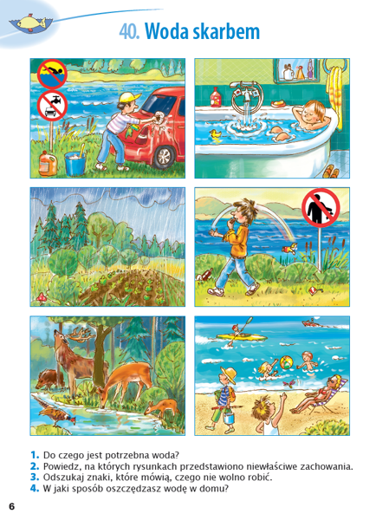
https://ksiegarnia-edukacyjna.pl/ Gra w kolory

